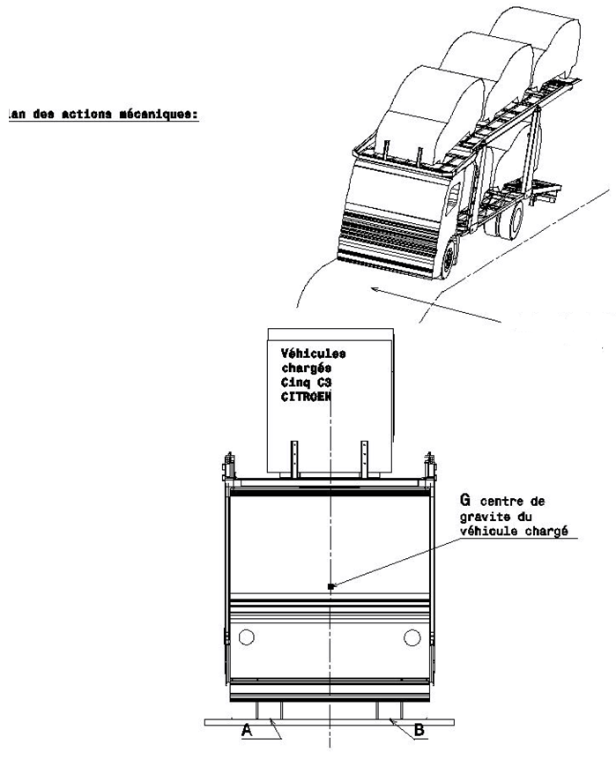
Bilan des actions mécaniques

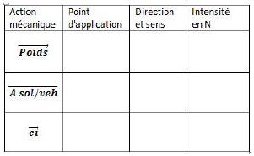
Rayon de giration
Effet d'inertie :
ei

Accélération :
a _{G/R} :
Vue plan YZ avant véhicule chargé
Échelle approximative : 1:40
Nota : À la limite du basculement, pas d'action mécanique en B
Échelle des forces : 1 mm : 2000 N
Vue 3D du chargement étudié

